**الموجات الميكانيكية**

**تمرين 1**

يمثل الشكل أسفله مظهرين لحبل أثناء انتشار موجة. المدة الزمنية الفاصلة بين تاريخي تسجيل المظهرين هي:  . لضبط سلم المسافة ، نستعمل مسطرة طولها 50cm.

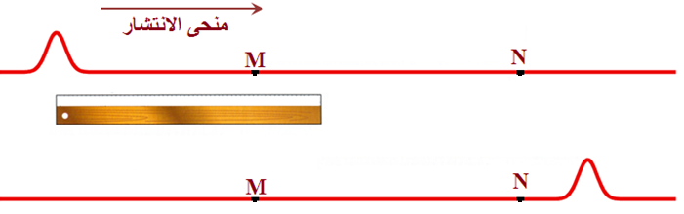

1- هل الموجة المنتشرة طول الحبل مستعرضة أم طولية؟ علل جوابك

2-أحسب v سرعة انتشار التشوه عبر الحبل.

3- ما المدة الزمنية  التي تستغرقها حركة نقطة ما من نقط الحبل.

4-علما أن الكتلة الطولية للحبل هي ، أوجدT توتر الحبل.

5-حدد  التآخر الزمني لحركة M بالنسبة لحركة النقطة N.

**تمرين 2**

يمثل الشكل أسفله مظهر حبل، طوله،عند لحظتين مختلفتين:  و  أثناء انتشار اشارة طول الحبل.

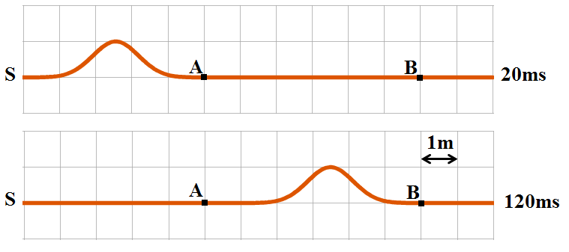

1- هل الموجة المنتشرة طول الحبل مستعرضة أم طولية؟ علل جوابك

2-أحسب v سرعة انتشار التشوه عبر الحبل.

3- ما المدة الزمنية  التي تستغرقها حركة نقطة ما من نقط الحبل.

4-حدد  التآخر الزمني لحركة A بالنسبة لحركة النقطة B.

5-علما أن كتلة الحبل هي ، أوجدT توتر الحبل.

**تمرين 3**

يمثل الشكل أسفله مظهر حبل طوله  عند لحظتين مختلفتين:  و  أثناء انتشار اشارة طول الحبل.

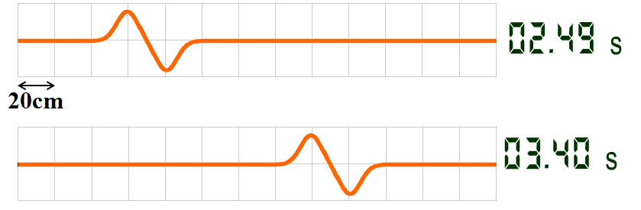

1- هل الموجة المنتشرة طول الحبل مستعرضة أم طولية؟ علل جوابك

2-هل المنبع اهتز في البداية نحو الأعلى أم الأسفل

3-أحسب v سرعة انتشار التشوه عبر الحبل.

**تمرين 4**

يمثل الشكل أسفله مظهر نابض تنتشر طوله موجة ميكانيكية عند 3 لحظات:  و و .

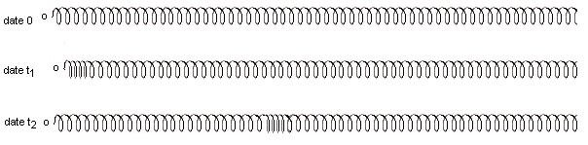

*A*

*B*

سلم المسافات: كل تدريجة تمثل 1cm

1- هل الموجة المنتشرة طول نابض مستعرضة أم طولية؟

2-أحسب سرعة انتشار الموجة طول النابض.

3- حدد مدة تشويه لفة من لفات النابض.

4-حدد  التآخر الزمني لحركة A بالنسبة لحركة النقطة B.

**تمرين 5**

نحدث موجة ميكانيكية، عند S طرف حبل، فتنتشر بسرعة .

يمثل الشكل التالي مظهر الحبل عند لحظة معينة t حيث M و N نقطتين من الحبل.

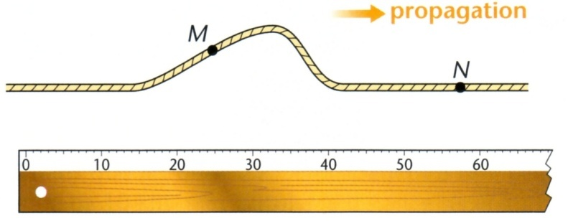

1- هل الموجة المنتشرة طول الحبل مستعرضة أم طولية؟ علل جوابك

2- ما المدة الزمنية  التي تستغرقها حركة نقطة ما من نقط الحبل. (المسطرة مدرجة ب cm)

3- حدد  التآخر الزمني لحركة N بالنسبة لحركة النقطة M.

**تمرين 6**

يمثل الشكل أسفله مظهر حبل طوله  عند لحظتين مختلفتين:  و  أثناء انتشار اشارة طول الحبل.

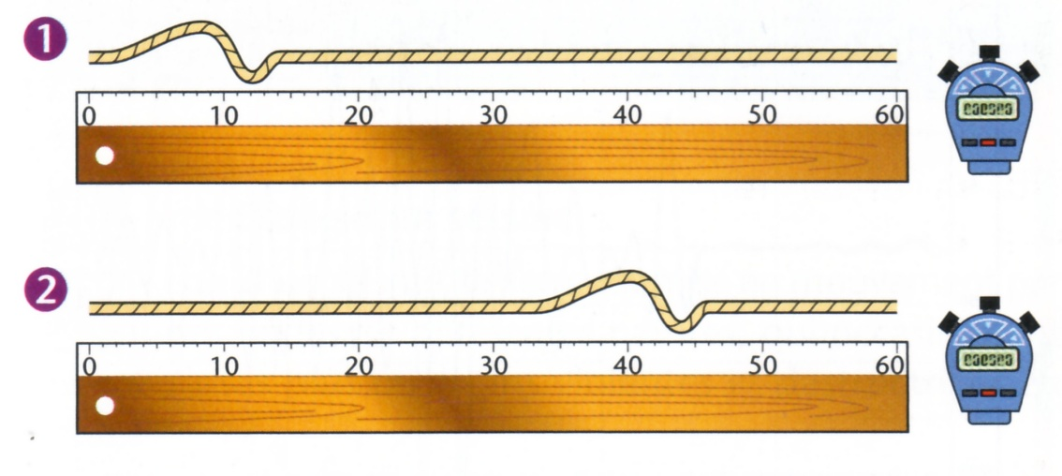

1-هل الموجة المنتشرة طول الحبل مستعرضة أم طولية؟ علل جوابك

2-أحسب v سرعة انتشار التشوه عبر الحبل.

3-ما المدة الزمنية  التي تستغرقها حركة نقطة ما من نقط الحبل.

**تمرين 7**

يمثل الشكل أسفله، في لحظتين تاريخهما  و ، نابضا تنتشرطوله موجة و ذلك بضغط بعض من لفاته، و تحريرها فجأة.

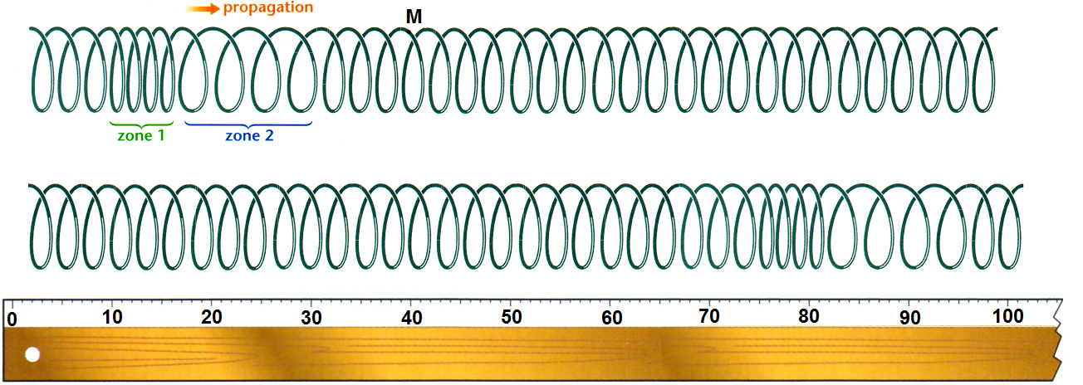

1- هل الموجة المنتشرة طول نابض مستعرضة أم طولية؟

2- أحسب سرعة انتشار الموجة طول النابض. (المسطرة مدرجة ب cm)

3- حدد مدة تشويه لفة من لفات النابض.

**تمرين 8**

نستعمل كاشف تذبذب ذاكرتي لتسجيل مرور الصوت بجانب ميكروفونين و ، تفصل بينهما مسافة L=100cm. يوجد الميكروفونان و منبع الصوت على استقامة واحدة. احساسية الأفقية المستعملة هي .

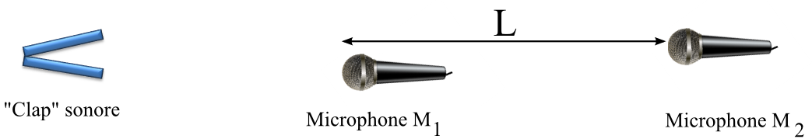

نعاين على شاشة كاشف التذبذبات الإشارات الملتقطة بواسطة وفنحصل على الشكل التالي :

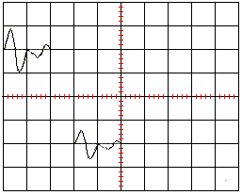

1-هل الموجة الصوتية، موجة ميكانيكية أو موجة كهرمغاطيسية؟ علل جوابك

2-حدد التآخر الزمني بين  و.

3-احسب v سرعة انتشار الموجة الصوتية.

**تمرين 9**

يرسل باعث E موجات فوق صوتية على شكل دفعات و يتم إلتقاطها بواسطة مستقبلين $R_{1}$ و $R_{2}$ بينهما مسافة $d=0,7m$.

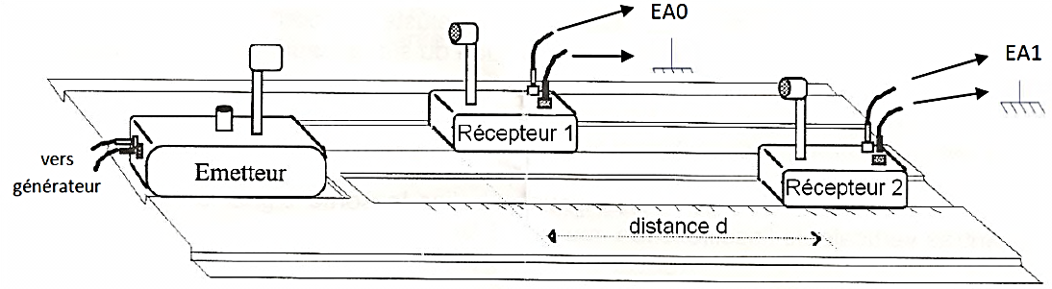

على شاشة كاشف التذبذب نعاين الإشارتينالملتقطتين على التوالي من طرف $R_{1}$ و $R_{2}$.نعطي سرعة الكسح .

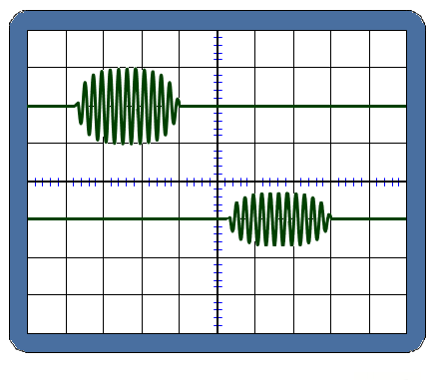

1- هل الموجات فوق الصوتية طولية أم مستعرضة؟ علل جوابك.

2- حدد قيمة $τ$ التأخر الزمني بين التقاط الإشارتين.

3- حدد قيمة $V_{air}$ سرعة انتشار الموجات فوق الصوتية في الهواء.

4- لمعرفة تأثير طبيعة الوسط على قيمة سرعة انتشار الموجات فوق الصوتية نعيد نفس التجربة السابقة في حوض مملوء بالماء. نقرأ على شاشة كاشف التذبذب قيمة التأخر الزمني فنجد $τ^{'}=0,46ms$.

4-1-حدد قيمة $V_{eau}$ سرعة انتشار الموجات فوق الصوتية في الماء.

4-2- قارن $V_{air}$ و $V_{eau}$. استنتج.

**تمرين 10**

ننجز التركيب التجريبي المبين الشكل1، حيث يمثل M ميكروفونا وG مولدا لإشارات كهربائية مرتبط بمكبر الصوت. نوصل المولد و الميكروفون على التوالي بالمدخل  و بالمخل لراسم التذبذب الذي تم ضبط حساسيته الأفقية على القيمة .

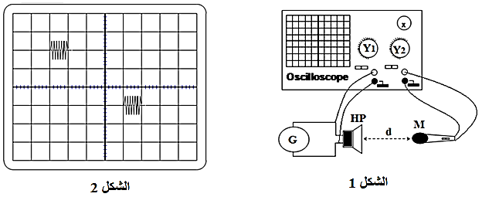

1- هل الصوت : موجة ميكانيكية ، موجة كهر مغناطيسية ، موجة مستعرضة، موجة طولية؟ علل جوابك

2-نضبط المسافة الفاصلة بين الميكروفون و مكبر الصوت على القيمة،فنحصل على التسجيل الممثل في الشكل 2

2-1- عين التآخر الزمني  بين بعث و استقبال الموجة الصوتية.

2-2- استنتج V سرعة انتشار الموجة الصوتية في الهواء.

**تمرين 11**

لتحديد سرعة انتشار الموجات فوق الصوتية في السوائل ننجز التجربة التالية:

نضع باعث الموجات فوق الصوتية  و مستقبل  ، على نفس الاستقامة و تفصل بينهما المسافة ، داخل انبوب مملوء بالماء المقطر (انظر الشكل أسفله).

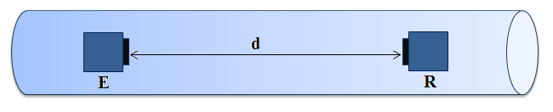

نربط الباعث و المستقبل على التوالي بالمدخلين  و لكاشف التذبذب. فنحصل على الرسم التذبذبي الممثل في الشكل أسفله الذي يمثل تسجيل لنفس الدفعة للموجات فوق الصوتية. نعطي سرعة الكسح .

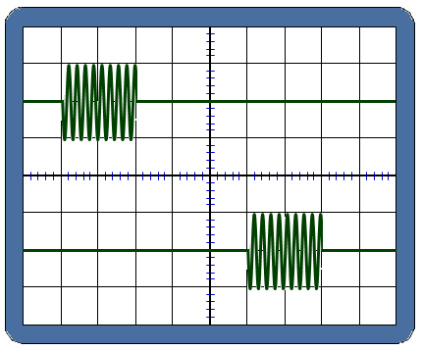

1-عين الدور و التردد للموجات فوق الصوتية.

2-حدد التأخر الزمني  للموجات عندما تقطع المسافة  ثم استنتج  سرعة انتشار الموجات فوق الصوتية في الماء.

3-نعوض الآن الماء بسائل أخر هو الأسيتون ثم نسجل على شاشة كاشف التذبذب عدد التدريجات  بين بداية التذبذبات التي يبعثها الباعث  و بداية التذبذبات التي يستقبلها المستقبل  فنجد . احسب سرعة انتشار الموجات فوق الصوتية في الأسيتون.

**تمرين 12**

لتحديد سرعة الصوت في الهواء، ننجز التركيب التجريبي الممثل في الشكل 1 و المتكون من باعث للموجات فوق الصوتية و مستقبل  و سطح عاكس.

يُحدث الباعث  موجات فوق صوتية على شكل دفعات ثم نعاين على شاشة راسم التذبذب التوتر  بين مربطي الباعث  و التوتر  بين مربطي المستقبل  فنحصل على التسجيل الممثل في الشكل 2.

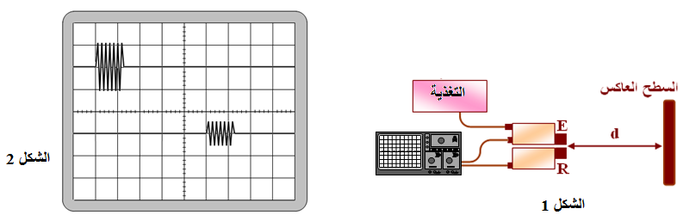

1- هل الموجة فوق الصوتية موجة ميكانيكية أو كهرمغناطيسية؟ علل جوابك.

2- هل الموجة فوق الصوتية موجة طولية أو مستعرضة؟ علل جوابك.

3- حدد المدة الزمنية ، بين بعث و استقبال الموجة فوق الصوتية. نعطي سرعة الكسح .

4- استنتج سرعة انتشار الموجة فوق الصوتية في الهواء علما ان 

**تمرين 13**

لتحديد d عمق المياه في ميناء، ترسل باخرة مزودة بجهاز السونار موجات فوق صوتية نحو قعر البحر ثم يتم التقاطها من جديد بعد انعكاس جزء منها على القعر. تعطي الوثيقة جانبه الرسم التذبذبي المحصل عليه على شاشة كاشف التذبذب.

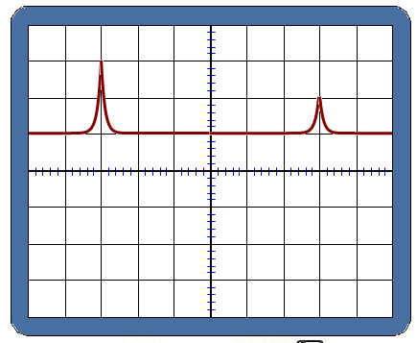

1- حدد $∆t$ المدة الزمنية بين لحظتي إرسال الإشارة واستقبالها.نعطي سرعة الكسح .

2- حدد d علما أن سرعة انتشار الموجات فوق الصوتية في الماء $V_{eau}=1,5 km.s^{-1}$.

**تمرين 14**

يعتبر الصدى انعكاسا للأصوات المسموعة في الجبال بالقرب من حاجز صخري. يقيس متجول المدة التي تستغرق بين إصدار صوت و استقبال صداه. فيجد .

أحسب المسافة بين المتجول و الحاجز الصخري، علما أن سرعة انتشار الصوت في الهواء هي: .

**تمرين 15**

غالبية السيارات الحديثة مزودة بنظام يحتوي على باعث و مستقبل للموجات فوق الصوتية موضوع في الجهة الخلفية للسيارة. خلال الرجوع إلى الخلف، تنبعث من الجهاز حزمة من الموجات فوق الصوتية بسرعة  فتنعكس على حاجز ليتم استقبالها بعد 9 ms من إرسالها.على أي مسافة يبعد الحاجز من السيارة؟

**تمرين 16**

لقياس سرعة انتشار الصوت في الهواء، نضع أمام منبع صوتي نقطي ، ميكروفونين  و  يوجدان على استقامة واحدة حيث:  و  أقرب إلى المنبع .

نعاين على شاشة كاشف التذبذبات الإشارات الملتقطة بواسطة  و فنحصل على الشكل التالي عندما تكون المسافة بين الميكروفونين هي :

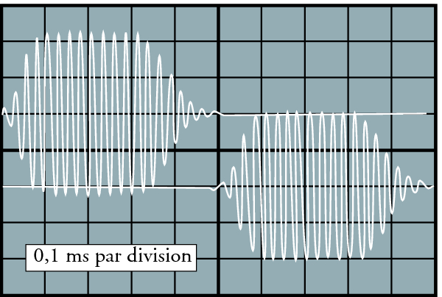

1- حدد التأخر الزمني بين التقاط الاشارتين.

2-نبقي الميكروفون ثابتا و نزيح الميكروفون، ثم نقيس المدة الزمنية بالنسبة لمختلف قيم المسافة . فنحصل على المنحنى التالي الممثل لتغيرات  بدلالة.

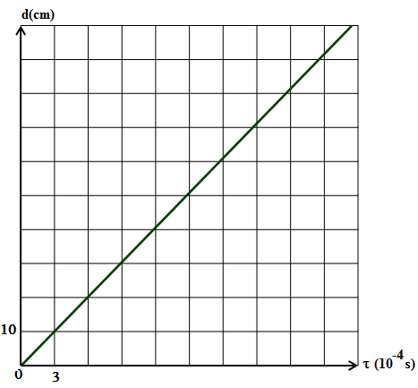

2-1- استنتج سرعة انتشار الصوت.

2-2-ما هي المسافةالموافقة للتسجيل السابق.

**تمرين 17**

يريد شخصان قياس سرعة الصوت. لذلك يبتعد الشخصان عن بعضهما البعض بالمسافة D.

يفجر الشخص الأول مفرقعة و يشغل الثاني الميقت الالكتروني عندما يرى وميض الانفجار، ثم يوقفه عندما يسمع صوت الأخير بعد مدة قدرها .

يغير الشخصان المسافة D عدة مرات، و في كل مرة يقومان بنفس التجربة. يمثل المنحنى التالي تغيرات  بدلالة المسافة D. نعطي: سرعة الضوء في الهواء: و نرمز لسرعة الصوت في الهواء ب .

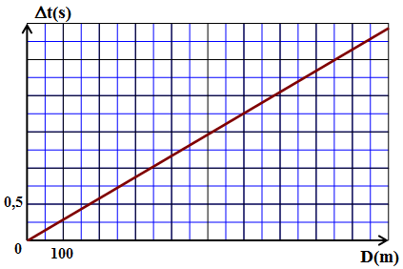

1- هل يُرى وميض الانفجار مباشرة بعد عملية الانفجار؟

2- اوجد تعبير بدلالة و C و D.

3- باستغلال المنحنى، استنتج سرعة انتشار الصوت في الهواء.

**تمرين 18**

في يوم عاصفي سمع شخص صوت الرعد بعد مرور مدة زمنية Δt من مشاهدته البرق .

1-أوجد تعبير المسافة d الفاصلة بين الشخص و موضع العاصفة بدلالة : V سرعة الصوت في الهواء وC سرعة الضوء في

الهواء و المدة الزمنية .

-2 أحسب المسافة d في حالة . نعطي :  و 

**تمرين 19**

**تحديد سرعة انتشار الموجات فوق الصوتية في ماء البحر.**

يحدث باعث  في الهواء و داخل أنبوب مملوء بماء البحر **و في آن واحد**، موجات فوق صوتية على شكل دفعات (salves). نضع على نفس المسافة  من الباعث مستقبلين  و ، حيث يوجد  في الهواء و  في ماء البحر. (انظر الوثيقة 1)

نصل المستقبلين  و على التوالي بالمدخلين و  لجهاز مرتبط بالحاسوب. و ذلك لقياس التأخر الزمني بين استقبال الموجات فوق الصوتية من طرف المستقبلين.

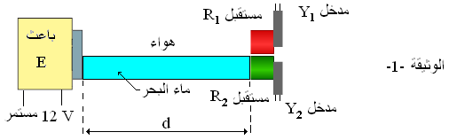

نرمز ب  لسرعة انتشار الموجات فوق الصوتية في الهواء و ب  لسرعة انتشار الموجات فوق الصوتية في ماء البحر.

نعطي:  و 

1- نرمز لمدتي انتشار الموجات فوق الصوتية في الهواء و في ماء البحر بالتتابع  و . عبر عن  بدلالة  و .

2-ننجز مجموعة من التجارب حيث نغير المسافة في كل تجربة و نسجل قيمة التأخر الزمني . يمثل المنحنى أسفله تغيراتبدلالة المسافة.

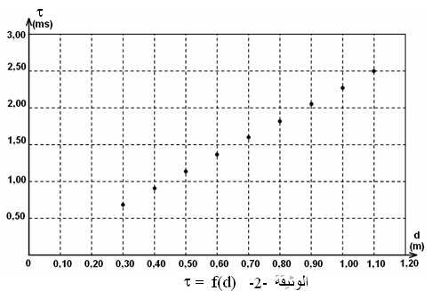

2-1-بين أن :

2-2-علل شكل المبيان المحصل عليه.

2-3-حدد مبيانيا المعامل الموجه للمنحنى المحصل عليه. ثم استنتج قيمة سرعة انتشار الموجة فوق الصوتية في ماء البحر.

**تمرين 20**

لتحديد سرعة الموجة فوق الصوتية في سائل الغليسيرول، نستعمل مجس يحتوي على باعث و مستقبل للموجات فوق الصوتية مرتبط بوسيط معلوماتي.

يرسل المجس عند إشارة فوق صوتية مدتها جد وجيزة، عموديا على السطح الحر لسائل الغليسيرول حيث ينعكس جزء من الإشارة الواردة بينما ينتشر الجزء الآخر في السائل لينعكس مرة ثانية عند قعر الإناء، ثم يعود إلى المجس حيث يتحول إلى إشارة جديدة مدتها جد وجيزة كذلك. (الشكل 1)

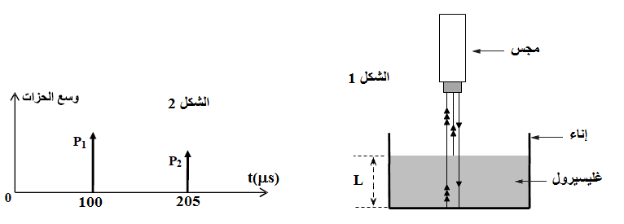

يمثل الشكل 2 رسما تخطيطيا للحزتين الموافقتين للإشارتين المنعكستين .

: الحزة الموافقة للموجة فوق الصوتية المنعكسة على السطح الحر للسائل.

: الحزة الموافقة للموجة فوق الصوتية المنعكسة على قعر الاناء.

1- حدد المدة الزمنية التي تستغرقها الموجة فوق الصوتية في السائل.

2- استنتج سرعة انتشار الموجة فوق الصوتية في سائل الغليسيرول. نعطي .

**تمرين 21**

يحدث الطرف S لشفرة مهتزة بالتردد ، موجة مستعرضة متوالية تنتشر طول حبل متوتر. تمثل الوثيقة التالية مظهر جزء من الحبل بالسلم الحقيقي في لحظة تاريخها .

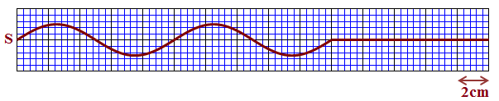

1- أعط تعريفا للموجة المستعرضة و الموجة المتوالية.

2- اوجد قيمة الدور .

3- اوجد قيمة كل من طول الموجة  و سرعة الانتشار .

4- علما أن أصل التواريخ اللحظة التي يبدأ فيها المنبع S في الاهتزاز.

4-1- اوجد قيمة اللحظة  .

4-2-مثل مظهر الحبل عند اللحظة.

4-3- في أية لحظة تصل الموجة إلى النقطة A التي تبعد عن المنبع ب  .

4-4-مثل بدلالة الزمن ، منحنى استطالة النقطةA.

5- إذا علمت أن طول الحبل المستعمل يساوي و توتره يساوي ، ما هي كتلته.

**تمرين22**

نتبث أحد طرفي حبل مرن بنهاية شفرة معدنية، عند نقطة S نضع قطنا على طرفه الآخر.

نخضع الشفرة لاهتزازات دورية ترددها . يمثل الشكل أسفله مظهر الحبل في لحظة معينة.

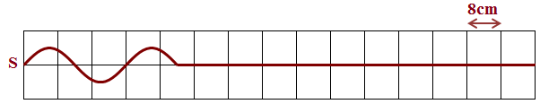

1- أعط تعريف الدور للاهتزازات، ثم أحسب قيمة .

2- عين مبيانيا طول الموجة .

3-استنتج سرعة انتشار الموجة طول الحبل.

4- مثل مظهر الحبل في لحظة تاريخها ، باعتبار أصل التواريخ اللحظة التي يبدأ فيها الطرف S للحبل في الاهتزاز

5- قارن حالة اهتزاز الطرف S و نقطة  من الحبل تبعد عن Sبمسافة.

**تمرين 23**

يحدث هزاز تردده  بالطرف لحبل مرن أفقي تذبذبات جيبية، نلف على الطرف الآخر للحبل قطنا.

1- ما هو دور القطن؟

2-تمثل التبيانة أسفله مظهر الحبل عند اللحظة التي تاريخها .

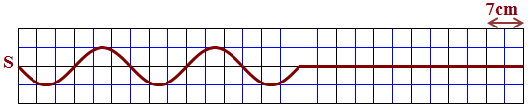

نتخذ اللحظة التي بدأت فيها حركة الهزاز أصلا للتواريخ.

2-1- عين طول الموجة و سرعة انتشار الموجات.

2-2- عين التاريخ .

3- مثل شكل الحبل عند اللحظة التي تاريخها  معللا جوابك.

4-نعتبر نقطة من الحبل بحيث. قارن حركتي  و .

**تمرين 24**

نوصل الطرف  لحبل مرن و موتر بهزاز يصدر موجات متوالية و جيبية ترددها . تنتشر هذه الموجات طول الحبل بدون خمود و بدون انعكاس بسرعة .

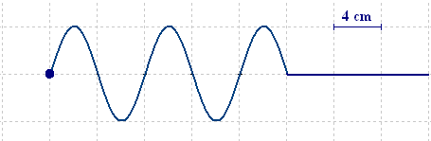

يمثل الشكل جانبه مظهر الحبل عند لحظة تاريخها .

1-عين مبيانيا طول الموجة  و استنتج قيمة .

2-حدد  علما أن المنبع  بدأ الاهتزاز عند اللحظة ذات التاريخ .

**تمرين 25**

نتبث أحد طرفي حبل مرن بنهاية شفرة معدنية، عند نقطة  نضع قطنا على طرفه الآخر.

نخضع الشفرة لاهتزازات دورية ترددها . يمثل الشكل أسفله مظهر الحبل في لحظة معينة.

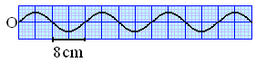

1- أعط تعريف الدور للاهتزازات، ثم أحسب قيمة .

2- عين مبيانيا طول الموجة .

3-استنتج سرعة انتشار الموجة طول الحبل.

4- مثل مظهر الحبل في لحظة تاريخها ، باعتبار أصل التواريخ اللحظة التي يبدأ فيها الطرف  للحبل في الاهتزاز و هو ينتقل نحو الأعلى.

5- قارن حالة اهتزاز الطرف  و نقطة  من الحبل تبعد عن بمسافة.

**تمرين 26**

يحدث هزاز تردده  بالطرف لحبل مرن أفقي تذبذبات جيبية، نلف على الطرف الآخر للحبل قطنا.

1- ما هو دور القطن؟

2-تمثل التبيانة أسفله مظهر الحبل عند اللحظة التي تاريخها .

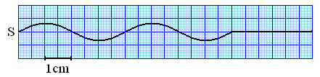

نتخذ اللحظة التي بدأت فيها حركة الهزاز أصلا للتواريخ.

2-1- عين طول الموجة و سرعة انتشار الموجات.

2-2- عين التاريخ .

3- مثل شكل الحبل عند اللحظة التي تاريخها  معللا جوابك.

4-نعتبر نقطة من الحبل بحيث. قارن حركتي  و .

5-أوجد عدد نقط الحبل التي تهتز على توافق في الطور مع المنبع.

**تمرين 27**

نحدث بواسطة هزاز موجة متوالية دورية جيبية ترددها Nتنتشر طول حبل مرن أفقي كتلته و طوله . يمثل الشكل أسفله مظهر الحبل عند لحظتين مختلفتين:  و  .

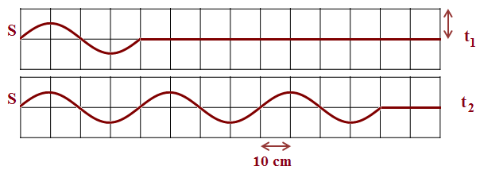

1- هل الموجة المنتشرة طول الحبل مستعرضة أم طولية؟ علل جوابك

2-هل المنبع اهتز في البداية نحو الأعلى أم الأسفل؟

3-أحسب vسرعة انتشار الموجة طول الحبل .

4-علما ان الحبل طوله ، أحسب F توتر الحبل

5-حدد طول الموجة ثم استنتج قيمة التردد N.

6-علما ان الموجة تنطلق منS طرف الحبل في لحظة نعتبرها أصلا للتواريخ.

6-1-أحسب اللحظة .

6-2-مثل مظهر الحبل عند اللحظة.

7-لتكن P و Q نقطتين من الحبل بحيث:  و .

7-1-قارن حركة P مع حركة Sثم مع حركة Q .

7-2- حدد  التآخر الزمني لحركة Q بالنسبة لحركة النقطة P.

7-3- مثل بدلالة الزمن ، منحنى استطالة النقطةP .

7-4- اختر الجواب الصحيح من بين ما يلي:العلاقة التي تربط استطالة النقطة P باستطالة النقطة Q هي:

*  *  *  * 

**تمرين 28**

تحدث صفيحة رأسية ،متصلة بهزاز تردده  ،موجات مستقيمية متوالية جيبية على السطح الحر للماء في حوض الموجات ،حيث تنتشر دون خمود ولا انعكاس . يمثل الشكل 1 مظهر سطح الماء في لحظة معينة بحيث  .

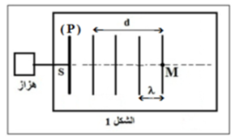

1-حدد باعتماد الشكل 1 قيمة طول الموجة .

2-استنتج قيمة  سرعة انتشار الموجة على سطح الماء .

3-نعتبر النقطة  من وسط الانتشار ) الشكل 1( .احسب قيمة  التأخر الزمني لاهتزاز  بالنسبة للمنبع  .

4-نضاعف تردد الهزاز  ،فيصبح طول الموجة هو  .

4-1-احسب قيمةسرعة انتشار الموجة على سطح الماء في هذه الحالة.

4-2-هل الماء وسط مبدد في هذه الحالة ؟ علل جوابك.

5-نضبط من جديد تردد الهزاز على القيمة ونضع في حوض الموجات صفحتين رأسيتين تكونان حاجزا به فتحة عرضها .

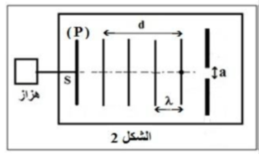

مثل، معللا جوابك في الحالتين التاليتين :  و

**تمرين 29**

يحدث مسمار رأسي متصل بهزاز تردده ،عند اللحظةموجة متوالية جيبية على السطح الحر لماء حوض الموجات ، فتنتشر دون خمود ولا انعكاس . يمثل الشكل (1) مظهر سطح الماء عند اللحظة حيث تمثل الدوائر خطوط الذرى.

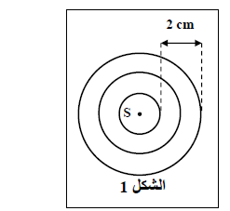

1- عين قيمة طول الموجة .

2- استنتج قيمة سرعة انتشار الموجة على سطح الماء.

3- نعتبر نقطة من وسط الانتشار تبعد عن المنبع بالمسافة.

احسب قيمة التأخر الزمنيلحركة بالنسبة للمنبع .

4- نضع في حوض الموجات صفيحتين رأسيتين تشكلان حاجزا به فتحة عرضها  ونشغل من جديد الهزاز بالتردد .

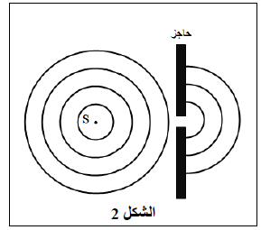

4-1-سم الظاهرة التي يبرزها الشكل (2) .علل جوابك.

4-2-حدد، معللا جوابك، قيمة سرعة انتشار الموجة بعد اجتيازها للحاجز.

**تمرين 30**

في حوض موجات يحتوي على ماء سمكه ثابت، تحدث صفيحة رأسية مرتبطة بهزاز تردده ، موجة مستقيمية متوالية جيبية وسعها . يمثل الشكل أسفله خطوط الذرى . نأخد أًصلا للتواريخ لحظة بداية حركة المنبع S نحو الأعلى.

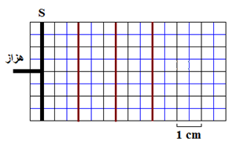

1- عين طول الموجة .

2- أحسب V سرعة انتشار الموجة .

3- توجد نقطة M على مسافة  من الصفيحةS.

3-1- حدد تاريخ بداية اهتزازM.

3-2- قارن حركتي M و S.

4- نضع نضع أمام الموجة الواردة حاجزا توجد به فتحة عرضها L قابلة للتغيير.ارسم شكل الموجة التي اجتازت الحاجز في كل حالة من الحالتين التاليتين:

* الحالة الأولى، عندما يكون عرض الفتحة هو .

* الحالة الثانية، عندما يكون عرض الفتحة هو .

**تمرين 31**

نعتبر أن الموجات المنتشرة على سطح البحر متوالية وجيبية دورها .

1- هل الموجة المدروسة طولية أم مستعرضة؟ علل جوابك .

2- احسب‏سرعة انتشار الموجة علما أن المسافة الفاصلة بين ذروتين متتاليتين هي 

3- يعطيالشكل1 ‏مقطعا رأسيا لمظهر سطح الماء عند لحظة $t$.

نهمل ظاهرة التبدد، ونعتبر $S$ ‏ منبعا للموجة و M ‏ جبهتها التي تبعدعن $S$ بالمسافة.

3-1 - أكتب، باعتماد على الشكل 1 ‏ ،تعبير التأخرالزمني لحركة‏بالنسبة لحركة ‏ بدلالة طولالموجة $λ$. احسبقيمة .

3-2-حدد , معللاجوابك , منحىحركةM ‏لحظة وصولالموجةإليها.

4- تصلالامواجإلىبوابة،عرضها ‏, توجد بين رصيفي ميناء (الشكل2 ‏) .

‏انقلالشكل2 ‏ ومثل عليه الموجات بعد اجتيازها البوابة ، وأعطاسم الظاهرة الملاحظة.



**تمرين 32**

يتوفر تلميذ خلا حصة الأشغال التطبيقية على المعدات التالية:

* باعث للموجات فوق الصوتية E و تغديته الكهربائية.

* مستقبل للموجات فوق الصوتية R

* راسم التذبذب و مسطرة.

أنجز التلميذ التركيب التجريبي جانبه، حيث تم ربط الباعث E بالمدخل  و المستقبل R بالمدخل .

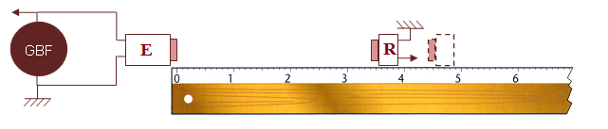

يولد الباعث E موجة فوق صوتية متوالية ترددها N، فنلاحظ الرسم التذبذبي التالي عندما تكون المسافة بين المستقبل R و الباعثE هي .

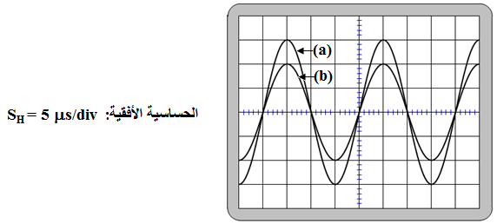

1- حدد قيمة T الدور الزمني للصوت المنبعث، ثم استنتج قيمة تردده N.

2- حدد، معللا جوابك، الرسم التذبذبي الموافق للموجة فوق الصوتية الملتقطة من طرف المستقبل R علما أن للمدخلين نفس الحساسية الرأسية.

3- يبعد التلميذ ببطء المستقبل R طول المسطرة ، فيلاحظ أن الاشارة تنزاح نحو اليمين و يستمر في ابعاد R إلى أن تصبح الإشارتان على تعاكس في الطور للمرة الثانية. عندئد يسجل المسافة الفاصلة بين E و R فيجد: .

3-1- استنتج طول الموجة .

3-2- أحسب سرعة انتشار الموجة فوق الصوتية في الهواء.

**تمرين 33**

لتحديد سرعة الصوت في الهواء، نستعمل التركيب التجريبي التالي:

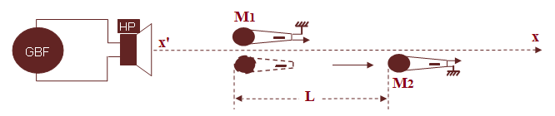

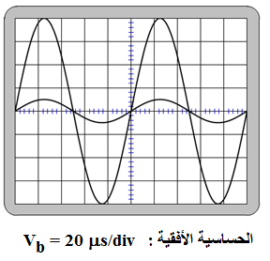

يصدر مكبر الصوت HP موجة صوتية متوالية جيبية تنتشر في الهواء.

نعاين على راسم التذبذب الموجة الصوتية الملتقطة من طرف الميكروفون  على المدخل  و الموجة الصوتية الملتقطة من طرف الميكروفون  على المدخل .

نضع الميكروفونين جنبا لجنب، ثم نثبت الميكروفون و نبعد الأخر وفق المستقيم . عندما تصبح المسافة بين الميكروفونين هي نحصل و لخامس مرة على الرسم التذبذبي الممثل جانبه.

1- حدد قيمة T الدور الزمني للصوت المنبعث، ثم استنتج قيمة تردده N.

2- استنتج طول الموجة .

3- أحسب سرعة انتشار الموجة فوق الصوتية في الهواء.

**تمرين 34**

لتحديد سرعة انتشار الموجات الصوتية في الهواء، تم إنجاز التركيب التجريبي الممثل في الشكل ( 1) ، حيث الميكروفونان و  تفصل بينهما مسافةd .

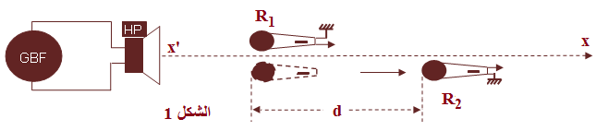

يمثل الرسمان التذبذبيان الممثلان في الشكل ( 2) تغيرات التوتر بين مربطي الميكروفونين بالنسبة للمسافة.

الحساسية الأفقية للمدخلين هي. .

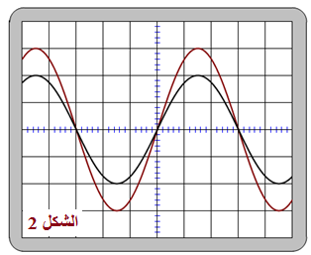

1- عينمبيانياقيمةالدور T للموجاتالصوتيةالمنبعثةمنمكبرالصوت

2- نزيح أفقيا الميكروفون وفق المستقيم  إلى أن يصبح الرسمان التذبذبيان من جديد ولأول مرة على توافق فيالطور، فتكون المسافة بين  و هي 

2-1- حدد قيمة  طول الموجة الصوتية.

2-2- احسب  سرعة انتشار الموجة الصوتية في الهواء.

**تمرين 8**

يمثل الشكل أسفله مظهرين لانتشارموجة على طول نابض، المدة الزمنية الفاصلة بين تاريخي تسجيل المظهرين هي:  . لضبط سلم المسافة ، نستعمل مسطرة بيضاء طولها 100cm.

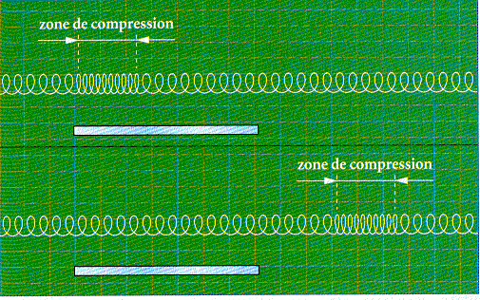

1- هل الموجة المنتشرة طول نابض مستعرضة أم طولية؟

2-أحسب سرعة انتشار الموجة طول النابض.

3- حدد مدة تشويه لفة من لفات النابض.

**تمرين 9**

تنتشر موجة طول حبل متجانس كتلته m=90g و طوله L=1,8m، بسرعة ثابتة v. يمثل الشكل التالي مظهر الحبل عند اللحظة .

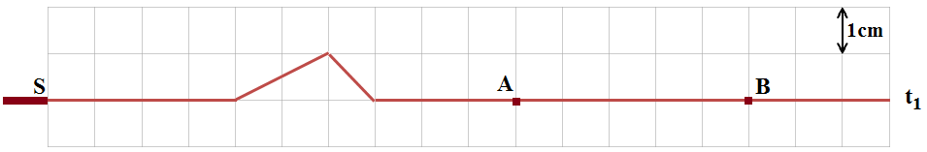

1- هل الموجة المنتشرة طول الحبل مستعرضة أم طولية؟ علل جوابك

2- هل المنبع اهتز في البداية نحو الأعلى أم الأسفل

3-أحسب سرعة انتشار الموجة طول الحبل علما ان توتر الحبل هو: .

4-علما ان الموجة تنطلق منS طرف الحبل في لحظة نعتبرها أصلا للتواريخ. أحسب اللحظة .

5-مثل مظهر الحبل عند اللحظات و و 

6-أحسب  لحظة وصول مقدمة الموجة النقطة A.

7-مثل منحنى استطالة النقطة A.

8-حدد  التآخر الزمني لحركة A بالنسبة لحركة النقطة B.

9-اختر الجواب الصحيح من بين ما يلي:

العلاقة التي تربط استطالة النقطة B باستطالة النقطة A هي:

*  *  *  * 

**تمرين 10**

تنتشر موجة طول حبل متجانس كتلته m=200g و طوله L=8m، بسرعة ثابتة v=2m/s. تنطلق الموجة منS طرف الحبل في لحظة نعتبرها أصلا للتواريخ. يمثل الشكل أسفله مظهر الحبل في لحظة t.

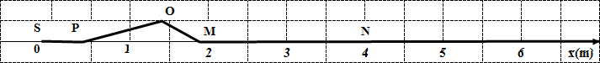

1-بين أن الموجة المنتشرة مستعرضة.

2-حدد المدة الزمنية  التي تستغرقها حركة نقطة ما من الحبل.

3-في أي لحظة ستصل مقدمة الموجة إلى النقطة N. استنتج لحظة توقف النقطة N عن الحركة.

4-أوجد التأخر الزمني لحركة النقطة N بالنسبة لحركة النقطة S.

5-مثل مظهر الحبل عند لحظة t1= 2,5s.

6- عين Tتوتر الحبل.

**تمرين 11**

نحدث عند اللحظة t=0s تشوها في نقطةS من حبل. يعطي الشكل أسفله مظهر الحبل في لحظة تاريخها .

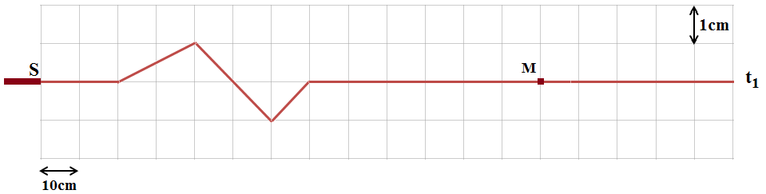  
1-أحسب v سرعة انتشار الموجة.

2- هل الموجة المنتشرة طول الحبل مستعرضة أم طولية؟ علل جوابك

3- هل المنبع اهتز في البداية نحو الأعلى أم الأسفل

4- حدد المدة الزمنية  التي تستغرقها حركة نقطة ما من الحبل

5-في أي لحظة ستصل مقدمة الموجة إلى النقطة M.

6- مثل مظهر الحبل عند اللحظة

7-لتكن N نقطة من الحبل حيث SN=1m.

7-1- أوجد التأخر الزمني لحركة النقطة N بالنسبة لحركة النقطة S.

7-2- مثل منحنى استطالة النقطة N مستعملا السلم التالي :

* على محور الأفاصيل 1div يمثل 10ms

* على محور الأراتيب 1div يمثل 1cm

**تمرين 12**

عند اللحظة ، تنطلق موجة من S طرف حبل بسرعة ، لتصل الى نقطة M في لحظة تاريخها t.

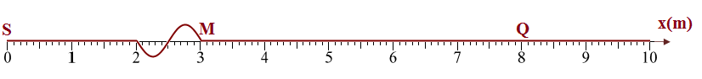

1- هل الموجة المنتشرة طول الحبل مستعرضة أم طولية؟ علل جوابك

2- هل النقطة M تهتز في البداية نحو الأعلى أم الأسفل؟

3- أحسب قيمة t.

4- ما المدة الزمنية  التي تستغرقها حركة نقطة ما من نقط الحبل.

5- عند أي تاريخ تصل الموجة النقطة Q؟

6- حدد  التآخر الزمني لحركة Q بالنسبة لحركة النقطة M.

**تمرين 2**

تستعمل الموجات فوق الصوتية في ميدان الفحص بالصدى (Echographie) ، التي تُحدَث بواسطة مجس  يلعب، في نفس الوقت، دور باعث و مستقبل للموجات فوق الصوتية مرتبط بوسيط معلوماتي.

أثناء الفحص بالصدى، يرسل المجس  موجات فوق صوتية، ذات تردد معين، لتكسح منطقة العضو المراد فحصه، و ينعكس جزء منها على المجس كلما تغير وسط انتشارها. حيث يستقبل المجس الموجات المنعكسة و يحولها إلى إشارات كهربائية، و هكذا يمكن تكوين صورة للعضو المراد فحصه.

**I- نمذجة الفحص بالصدى.**

ننمذج الفحص بالصدى بالتجربة التالية (الشكل1)، حيث يلعب السطح العاكس دور العضو المراد فحصه و يلعب الباعث  و المستقبل  للموجات فوق الصوتية دور المجس. أنجزت هذه التجربة في الهواء.

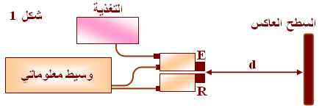

نعاين على شاشة الحاسوب التوتر  بين مربطي الباعث  و التوتر  بين مربطي المستقبل  عبر وسيط معلوماتي (الشكل 2):

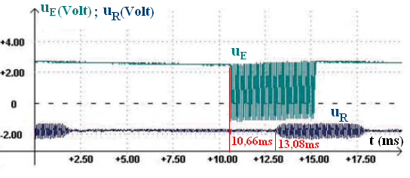

1- حدد المدة الزمنية ، بين لحظة بعث و لحظة استقبال الموجة فوق الصوتية.

2-استنتج المسافة  بين الباعث  و السطح العاكس. نعطي سرعة انتشار الموجة فوق الصوتية في الهواء: 

**II-فحص قلب مريض**

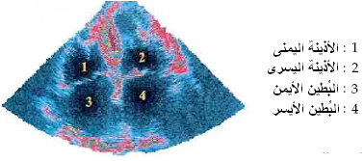لفحص قلب مريض، نستعمل الموجات فوق الصوتية ذات التردد  التي تنتشر في أنسجة القلب بسرعة تقارب .

1-أحسب طول الموجة للموجة فوق الصوتية في أنسجة القلب.

2-عندما تنتشر هذه الموجة فوق الصوتية في الهواء، ما هي المقادير التي لا تتغير من بين المقادير التالية: التردد، طول الموجة، الدور؟

3-أدى حساب المدة الزمنية ، بين لحظة بعث و لحظة استقبال بعث و استقبال الموجة فوق الصوتية، أثناء فحص قلب مريض إلى القيمة .

أحسب المسافة  بين موضع المجس  على جسم المريض و قلبه.

**تمرين 2**

لتحديد سرعة الموجات فوق الصوتية في الماء، ننجز التركيب التجريبي التالي و المتكون من حوض الأسماك وأجهزة الارسال و الاستقبال للموجات فوق الصوتية حيث يتم وضع أجهزة الارسال و الاستقبال جنبا الى جنب في كل من الماء و الهواء.

نعطي: *سرعة انتشار الموجات فوق الصوتية في الهواء أصغر من سرعة انتشار ها في الماء و .

* المسافة التي تفصل بين المرسل و الحاجز الذي تنعكس عليه الموجات هي .

* نرمز ب للفرق الزمني بين المدتين الزمنيتين و اللتين تستغرقهما الموجة فوق الصوتية للانتشار من الباعث الى المستقبل بعد الانعكاس على التوالي في كل من الهواء و الماء.

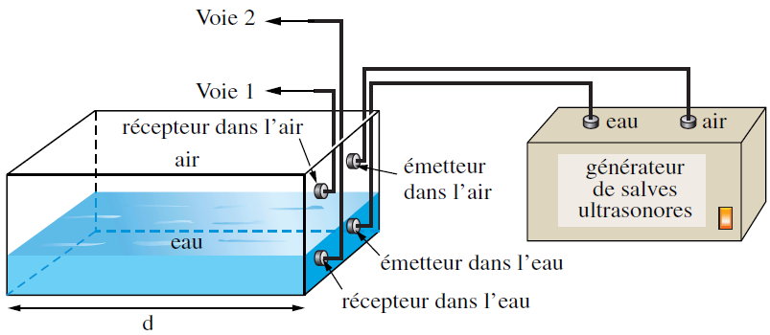

1-أي من الوسطين تكون مدة الانتشار أكبر؟ علل جوابك

2- أوجد تعبير سرعة انتشار الموجات فوق الصوتية في الماء  بدلالة و  و المسافة d.

3-بعد تحقيق التجربة، نحصل على المنحنيين التاليين:

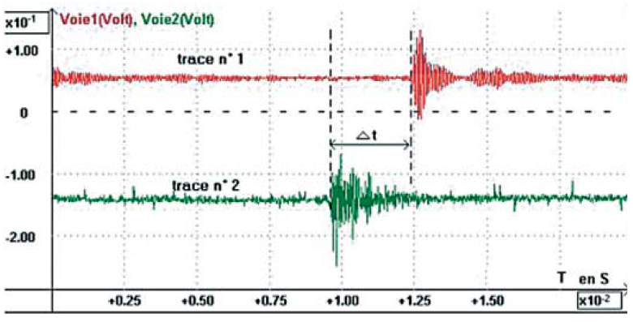

حدد مبيانيا قيمة ثم استنتج.

**تمرين:**

عندحدوثالزلازلينتشر نوعينمنالموجات:

* موجات Pطوليةتنتشرفيالأوساطالصلبةوالسائلة؛

*موجات Sمستعرضةتنتشرفيالأوساطالصلبةفقط .

فيجميعالحالاتتكونالموجاتPأسرعمنالموجات.S

أثناءأحدالزلازل،سجلمقياسالزلازلالاشارتين التاليتين:

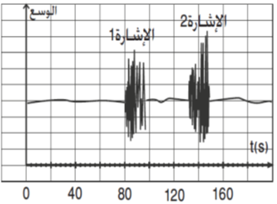

1-اقرنالاشارتين ( 1) و ( 2) بالموجتين PوSالموافقةلهما.

2- ثمالشعوربالهزةالأرضيةعلىالساعةالعاشرةوسجلتبعدمرور80sعلىحدوثها.حددلحظةحدوثالهزةالأرضيةﺑﻤركزالزلزال.

-3 علماأنسرعةانتشارالموجة P هيv =10km.s-1 ،احسبالمسافةبينمركزالهزةومكانوجودمقياسالزلزال.

4- بافتراضأنسرعةانتشارالموجة S ثابته ،احسبسرعتهاباعتبارلحظةبدايةالهزةالأرضيةعندمركزالزلزالأصلاللتواريخ.